Staglieno delle Meraviglie for All!!!
Visita riservata a persone con disabilità
Primo Giugno 2023 - Ore 15:30 - Evento gratuito

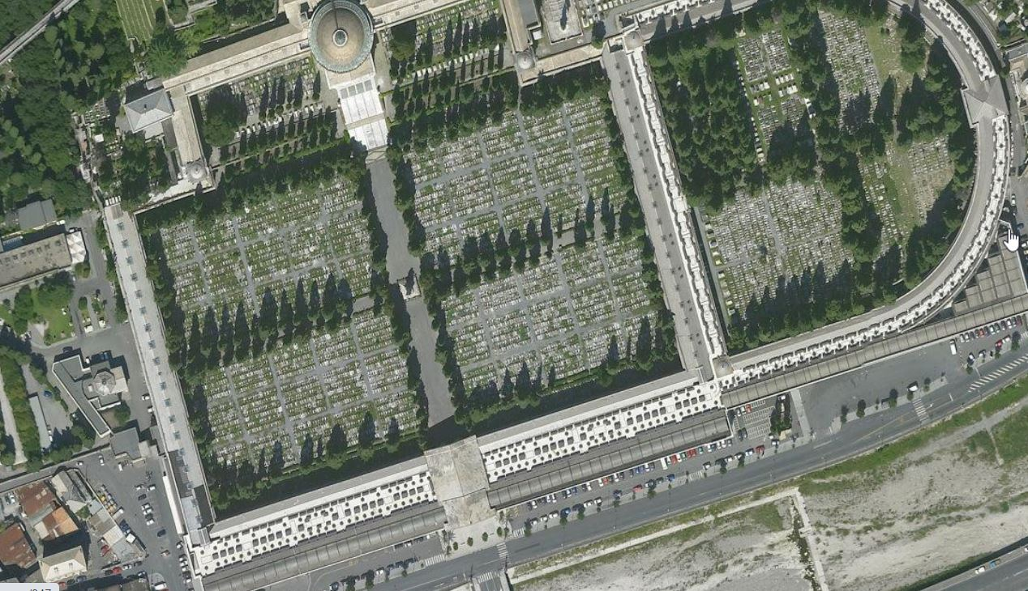

Staglieno delle Meraviglie è una visita narrata al Cimitero Monumentale di Staglieno. Un percorso per chi vuole entrare in contatto con questo spazio fuori dal tempo e pieno di sorprese.
Si parla della Morte con parole e immagini molto diverse: il ricordo, la nostalgia, la certezza dell'aldilà, il mistero. Incontreremo le sepolture più famose dove immagini protettive si alternano ad altre più enigmatiche in un vortice di simboli, calligrafie, abiti svolazzanti.
Dai grandi imprenditori alla paesana più famosa del mondo con tutta la sua grinta e nobiltà popolare. Da Ian Curtis giovane idolo post-punk alla Principessa Sissi affascinati entrambi da questo luogo. Da Teresa Oneto, una giovane straordinaria e alternativa, alla segreta magia di una giovane dormiente ... E poi il Pantheon.
Visita dedicata a persone con disabilità.
Organizzata dal Comune di Genova e GenovaFa.
Prenotazione obbligatoria con SMS o WhatsApp al 328 4222168 (Lidia Schichter)
Evento gratuito.
Visita a numero chiuso

